基础入门-抓包&封包&协议&APP&小程序&PC应用&WEB应用

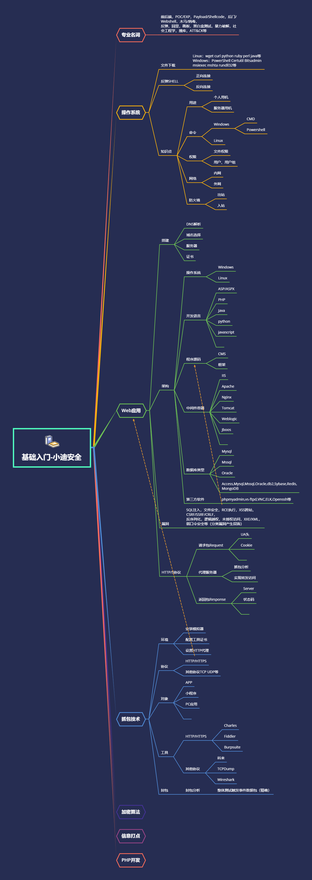

#知识点：

1、抓包技术应用意义

2、抓包技术应用对象

3、抓包技术应用协议

4、抓包技术应用支持

5、封包技术应用意义

总结点：学会不同对象采用不同抓包封包抓取技术分析

基于网络接口抓包-网络接口

基于程序进程抓包-程序进程

基于数据协议抓包-HTTP/S&TCP&UDP

基于应用对象抓包-APP&小程序&PC_UI

基于系统使用抓包-模拟器&WIN&LINUX

基于应用对象封包-WPE动作数据包重放通讯

#参考点：

Fiddler：

是一个http协议调试代理工具，它能够记录并检查所有你的电脑和互联网之间的http通讯，设置断点，查看所有的“进出”Fiddler的数据（指cookie,html,js,css等文件）。 Fiddler 要比其他的网络调试器要更加简单，因为它不仅仅暴露http通讯还提供了一个用户友好的格式。

Charles：

是一个HTTP代理服务器,HTTP监视器,反转代理服务器，当浏览器连接Charles的代理访问互联网时，Charles可以监控浏览器发送和接收的所有数据。它允许一个开发者查看所有连接互联网的HTTP通信，这些包括request, response和HTTP headers （包含cookies与caching信息）。

TCPDump：是可以将网络中传送的数据包完全截获下来提供分析。它支持针对网络层、协议、主机、网络或端口的过滤，并提供and、or、not等逻辑语句来帮助你去掉无用的信息。

BurpSuite：是用于攻击web 应用程序的集成平台，包含了许多工具。Burp Suite为这些工具设计了许多接口，以加快攻击应用程序的过程。所有工具都共享一个请求，并能处理对应的HTTP 消息、持久性、认证、代理、日志、警报。

Wireshark：是一个网络封包分析软件。网络封包分析软件的功能是截取网络封包，并尽可能显示出最为详细的网络封包资料。Wireshark使用WinPCAP作为接口，直接与网卡进行数据报文交换。

科来网络分析系统：是一款由科来软件全自主研发，并拥有全部知识产品的网络分析产品。该系统具有行业领先的专家分析技术，通过捕获并分析网络中传输的底层数据包，对网络故障、网络安全以及网络性能进行全面分析，从而快速排查网络中出现或潜在的故障、安全及性能问题。

WPE&封包分析：是强大的网络封包编辑器，wpe可以截取网络上的信息，修改封包数据，是外挂制作的常用工具。一般在安全测试中可用来调试数据通讯地址。

演示案例：

* WEB应用站点操作数据抓包-浏览器审查查看元素网络监听
* APP&小程序&PC抓包HTTP/S数据-Charles&Fiddler&Burpsuite
* 程序进程&网络接口&其他协议抓包-WireShark&科来网络分析系统
* 通讯类应用封包分析发送接收-WPE四件套封包&科来网络分析系统

#环境配置：

1、安卓模拟器安装搭建

逍遥，雷电，夜神等自行百度下载安装

2、工具相关证书安装指南

Charles

https://blog.csdn.net/weixin_45459427/article/details/108393878

Fidder

https://blog.csdn.net/weixin_45043349/article/details/120088449

BurpSuite

https://blog.csdn.net/qq_36658099/article/details/81487491

3、封包抓取调试见课程操作

为什么要抓包？-抓包应用的资产信息进行安全测试

2、抓包对象有那些？-小程序,APP,桌面应用等

3、抓包协议区别工具？-有部分应用不走HTTP/S，需要用到全局协议抓包

4、封包和抓包不同之处？-零散整体的区别，封包能精确到每个操作的数据包

涉及资源：

[补充：涉及录像课件资源软件包资料等下载地址](https://docs.qq.com/doc/DQ3Z6RkNpaUtMcEFr)